Морозовский отдел МБУК ВР МЦБ им. М.В. Наумова
6+

Беседа-игра
Учусь быть гражданином

Я – Гражданин! И это бесценное слово
Готов утверждать в этой жизни я снова и снова.

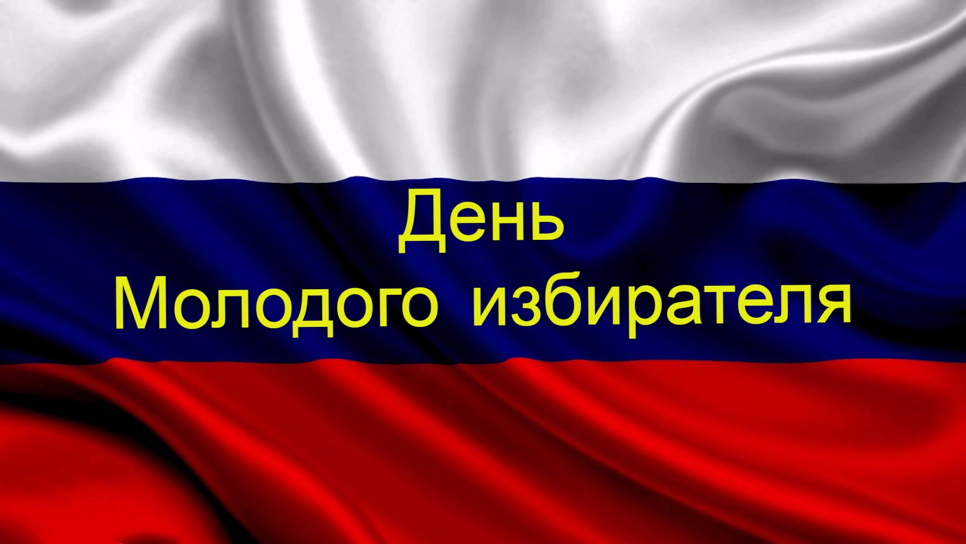

х. Морозов 2023г.

ВЕДУЩИЙ 1. Дорогие друзья! Наше сегодняшнее мероприятие проводится в рамках Всероссийской декады молодого избирателя, которая ежегодно проходит в нашей стране в феврале месяце.
Ребята, жизнь каждого человека – это совокупность его решений и поступков, способов самовыражения, жизнь это череда человеческих действий. Людям всегда было свойственно выбирать. Утром мы выбираем, что надеть, чем позавтракать, куда сходить. Почти каждую минуту нам приходится что-то выбирать. Но сегодня мы поговорим о выборах органов государственной власти. Мы все с вами – будущие избиратели, и от нас зависит, будут ли продолжены те позитивные изменения, которые начались в последние годы в нашей стране. Не надо думать, что за нас кто-то сделает правильный шаг. Ведь каждый голос имеет свое значение, каждая единичная воля имеет свой вес. Вы – молодое поколение России, и от вашего выбора будет зависеть будущее нашей страны. Таким образом, наша деловая игра «Учусь быть гражданином» сегодня посвящена теме выборов, избирательному праву.
ВЕДУЩИЙ 2. Участие в выборах – дело добровольное. Но это проявление ответственности и правовой культуры каждого гражданина. Гражданин голосует потому, что неравнодушен к судьбе своей страны, города или села. Вряд ли можно назвать настоящим гражданином человека, который в день выборов отсиживается дома. Ведь чем активнее и сознательнее участвует в управлении страной ее население, тем скорее страна приходит к высокому уровню своего развития, к правовому государству.
ВЕДУЩИЙ 1. Ну, а пока возраст не дает вам права принять участие в таких выборах, будем этому учиться. Мы сегодня приглашаем вас принять участие в правовой викторине «Своё будущее выбираем сами», на которой вам, ребята, предлагается проверить свои знания по вопросам избирательного права и конституции Российской Федерации, полученные в школе на уроках истории, обществознания, права. Но, прежде чем приступить к викторине, давайте вспомним историю выборов в России?
(демонстрируется видеофильм «История избирательного права в России)
ВЕДУЩИЙ1. А сейчас, ребята, предлагаем вам принять участие в правовой викторине «Своё будущее выбираем сами». Это поможет вам закрепить ваши знания о Конституциии и избирательном праве. Итак, мы начинаем: Что же сказано в Конституции РФ об избирательном праве?
Избирательное право – это право граждан избирать и быть избранными в органы государственной власти
Выборы – это юридически узаконенная процедура, в рамках которой граждане определяют, кто будет представлять их интересы в тех или иных органах власти
- ВЫБОРЫ укрепляют веру простых людей в то, что они имеют возможность контролировать правительство и принимаемые им решения
- ВЫБОРЫ помогают людям выказать поддержку или разочарование существующему правительству
- ВЫБОРЫ - это эффективный способ политического просвещения народа, это есть барометр общественного мнения
ВЕДУЩИЙ 1 А теперь вопросы к учащимся:
Конституция – это
а) основной закон государства
б) энциклопедия
в) словарь
(статья 4. Конституция Российской Федерации и федеральные законы имеют верховенство на всей территории Российской Федерации.
Ныне действующая Конституция РФ была принята
а) 12 декабря 1978 г.
б) 12 сентября 2005 г.
в) 12 декабря 1993 г.
(Конституция Российской Федерации, действующая в настоящее время, была принята 12 декабря 1993 года по результатам всенародного голосования, проведённого в соответствии с Указом Президента РФ от 15 октября 1993 года)
Назовите государственные символы России
а) Флаг, герб, марш
б) Флаг, герб, гимн
в) Флаг, корона, гимн
(Статья70 Государственные флаг, герб и гимн Российской Федерации, их описание и порядок официального использования устанавливаются федеральным конституционным законом.
Кто является главой нашего государства?
а) президент Путин В.В.
б) президент Медведев Д.А.
в) премьер – министр России
(Статья 80 Президент Российской Федерации является главой государства.)
Гражданин Российской Федерации может самостоятельно осуществлять в полном объёме свои права и обязанности с
а) рождения
б) 14 лет
в) 18 лет
(Статья 60. Гражданин Российской Федерации может самостоятельно осуществлять в полном объеме свои права и обязанности с 18 лет.
Каждый человек и гражданин имеет право на бесплатное
а) посещение бассейна
б) дошкольное, основное общее и среднее профессиональное образование
в) второе высшее образование
(Статья 43 Каждый имеет право на образование. Гарантируются общедоступность и бесплатность дошкольного, основного общего и среднего профессионального образования в государственных или муниципальных образовательных учреждениях и на предприятиях.Каждый вправе на конкурсной основе бесплатно получить высшее образование в государственном или муниципальном образовательном учреждении и на предприятии.
Как называется лицо, избранное избирателями соответствующего избирательного округа в представительный орган власти на основе всеобщего равного и прямого избирательного права при тайном голосовании (депутат)
11 слайд.Что такое пассивное избирательное право
а) право граждан России избирать
б) право граждан России быть избранным
в) право быть свободным
(статья 32 Граждане Российской Федерации имеют право быть избранными в органы государственной власти и органы местного самоуправления, а также участвовать в референдуме.)
Специальный листок бумаги, который выдаётся пришедшему на выборы. В нем указаны имена всех кандидатов.
а) дневник
б) журнал
в) избирательный бюллетень
Специальный ящик, куда избиратель опускает избирательный бюллетень ?
а) почтовый ящик
б) избирательная урна
в) дипломат
На сколько лет избирается Президент Российской Федерации?
а) 5 лет
б) 6 лет
в) 4 года
(Статья 81Президент Российской Федерации избирается сроком на шесть лет гражданами Российской Федерации на основе всеобщего равного и прямого избирательного права при тайном голосовании.)
Сколько лет должно быть гражданину Российской Федерации, чтобы стать депутатом Государственной Думы?
а) 14
б) 21
в) 18
(Статья 97 Депутатом Государственной Думы может быть избран гражданин Российской Федерации, достигший 21 года и имеющий право участвовать в выборах.)
Документ, необходимый для получения избирательного бюллетеня (паспорт)
Могут ли принимать участие в голосовании - лица, подозреваемые или обвиняемые в совершении преступления?
а) нет
б) да
Ну а теперь немножко разомнемся, и решим проблемы прав сказочных героев.
Какое право нарушала мачеха, не пуская Золушку на бал?
а) на жизнь
б) на образование
в) на отдых
(Статья 37. Каждый имеет право на отдых.)
Каким правом воспользовалась лягушка, отправившись в путешествие? (сказка «Лягушка - путешественница)
а) на свободу передвижений
б) на труд
в) на отдых
(Статья 27 Каждый, кто законно находится на территории Российской Федерации, имеет право свободно передвигаться, выбирать место пребывания и жительства. Каждый может свободно выезжать за пределы Российской Федерации. Гражданин Российской Федерации имеет право беспрепятственно возвращаться в Российскую Федерацию.)
Каким правом не воспользовался Буратино, продав азбуку за пять золотых?
а) на охрану здоровья и медицинскую помощь
б) на получение квалифицированной юридической помощи
в) на образование
(Статья 43 Каждый имеет право на образование.)
Какое право нарушил Волк, разрушив домики поросят?
а) право на частную собственность
б) право на неприкосновенность жилища
в) право на свободу личности
(Статья 25 Жилище неприкосновенно. Никто не вправе проникать в жилище против воли проживающих в нем лиц иначе как в случаях, установленных федеральным законом, или на основании судебного решения
. Какое право нарушил Иван-царевич, сжигая лягушачью кожу Царевны-лягушки?
а) право на охрану здоровья
б) право на свободу и личную неприкосновенность
в) право на неприкосновенность частной жизни и личную тайну
(Статья 23 Каждый имеет право на неприкосновенность частной жизни, личную и семейную тайну, защиту своей чести и доброго имени.)
В сказке «По щучьему велению» царь-отец хотел сам найти для дочери жениха
и не разрешал ей выходить замуж за того, кого она выбрала. Какое право дочери он нарушил?
а) право на свободу передвижения
б) право свободно выражать своё мнение
в) право на жизнь
(Статья 29 Каждому гарантируется свобода мысли и слова. Никто не может быть принужден к выражению своих мнений и убеждений или отказу от них.)
Большое спасибо за вниманиеМы надеемся, что полученные сегодня знания и умения пригодятся вам для формирования собственной гражданской позиции, для осознания себя гражданами нашей огромной страны. Мы сегодня вспомнили, какие у каждого из нас есть избирательные права. Но не следует забывать, что у каждого из нас есть и обязанности перед нашей Родиной: быть добропорядочным гражданином, служить в армии, голосовать на выборах. Давайте не будем забывать о своем гражданском долге!

